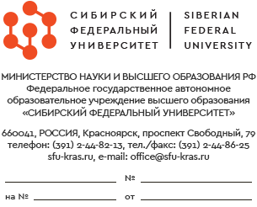
Наименование организации
Наименование должности адресата
(дательный падеж)

И.О. Фамилия (дательный падеж)

Проспект пр-т, д. 00
г. Город, 000000

office@office.ru

О …..
00.00.0000 00000
00/000 22.22.2222

Уважаемый(ая) Имя Отчество!

При составлении служебных (деловых) писем используется вступительное обращение и заключительная этикетная фраза.
Текст письма излагается:
- от первого лица множественного лица («просим…», «предлагаем…», «напоминаем…»);
- от третьего лица единственного числа («… университет считает возможным…», «… СФУ не располагает возможностью…»);
- от первого лица единственного числа («прошу…», «предлагаю…»).
Проект готовится в двух экземплярах: один экземпляр оформляется на бланке, второй экземпляр, предназначенный для визирования – на стандартных листах бумаги.
Служебное (деловое) письмо до представления на подпись должно быть согласовано (завизировано) со всеми заинтересованными сторонами с указанием их должности. Служебное (деловое) письмо подписывается руководителем организации или иным уполномоченным им лицом.
Приложение: на 1 л. в 1 экз.

С уважением,
ректор /проректор И.О. Фамилия

Фамилия Имя Отчество
+7(391)2000-000

Приложение № 1
к письму
от ____________ № _______

